

ŽÁKOVSKÁ FUTSALOVÁ LIGA VÁCLAVA ČECHA
2015 / 2016

Mladší žáci, skupina B

V Městské sportovní hale v Chomutově byl zahájen nový ročník Žákovské futsalové ligy Václava Čecha pořádané OR AŠSK a Spolkem Chomutovskou ligou malého fotbalu. Soutěže se účastní základní školy z Chomutova, Jirkova a širokého okolí. Do letošního ročníku nastoupí 10 týmů mladších žáků rozdělených do dvou skupin po pěti týmech. Vždy nejlepší dva týmy postoupí do finále soutěže, další dva týmy se utkají O pohár CHLMF. Nejlepší tým se také zúčastní Krajského finále, které se příští rok bude hrát v Chomutově. Letos na jaře se hrálo úplně poprvé v Chomutově a pro velký úspěch se bude hrát u nás opět po skončení soutěže.
Hrála se skupina B a nejlépe se dařilo hráčům 3. ZŠ Na Příkopech Chomutov, kteří oba své zápasy vyhráli. Jednu výhru a jednu prohru si připsaly hned tři týmy a na první body si bude muset ještě počkat 2. ZŠ Studentská Jirkov. Mezi střelci si nejlépe vedl Stanislav Uhlíř z 1. ZŠ Budovatelů Jirkov, který vstřelil tři branky.
Organizačně turnaj vedl Martin Jackl a zápasy řídili rozhodčí CHLMF Luboš Neumayer a Petr Špicar.

Výsledky: 3. ZŠ Chomutov – 1. ZŠ Jirkov 4 : 0 ( 2:0 ) F. Gedeon, D. Jiřík, D. Luxa, P. Šmejkal, 13. ZŠ Chomutov – 8. ZŠ Chomutov 1 : 3 ( 1:1 ) V. Prošek – J. Bouček 2, M. Rauscher, 2. ZŠ Jirkov – 1. ZŠ Jirkov 0 : 3 ( 0:1 ) S. Uhlíř 3, 13. ZŠ Chomutov – 3. ZŠ Chomutov 0 : 3 ( 0:2 ) F. Gedeon, D. Luxa, P. Šmejkal, 8. ZŠ Chomutov – 2. ZŠ Jirkov 3 : 0 ( 2:0 ) J. Chloupek 2, M. Rauscher.

Tabulka :

1. 3. ZŠ Na Příkopech Chomutov 2 2 0 0 7 : 0 6

2. 8. ZŠ Školní Chomutov 2 1 0 1 4 : 3 3

3. 13. ZŠ Březenecká Chomutov 2 1 0 1 3 : 4 3

3. 1. ZŠ Budovatelů Jirkov 2 1 0 1 3 : 4 3

5. 2. ZŠ Studentská Jirkov 2 0 0 2 0 : 6 0

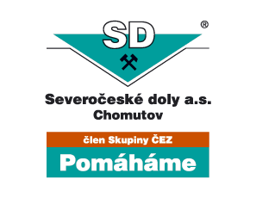
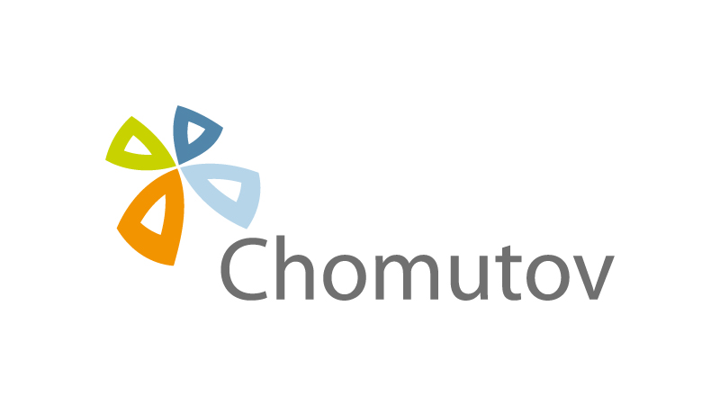
Tabulka střelců : 1. S. Uhlíř ( 1. ZŠ Budovatelů Jirkov ) – 3 branky.

